
國家發展委員會 新聞稿
踏逐百年鐵道文化的檔案軌跡
檔案管理局「追驛之道-臺鐵檔案主題營隊」迴響熱烈

發布日期：113年9月16日
發布單位：國家發展委員會檔案管理局

國家發展委員會檔案管理局(檔案局)首度辦理「追驛之道-臺鐵檔案主題營隊」，特別邀請國營臺灣鐵路股份有限公司(臺鐵公司)合作，於本(2024)年8月及9月間舉辦2梯次活動，透過專題講座、戶外地景走讀及主題檔案導覽，帶領民眾探尋國家檔案的軌跡，體驗結合時光歲月與地域場景的鐵道文化巡禮。一開放報名，旋即額滿，相當受到民眾喜愛！

檔案局表示，臺鐵檔案於2016年獲指定為重要古物，也是「公文檔案」被指定為我國文化資產的首例。為了讓國人瞭解這批珍貴檔案的多元面貌，除加值轉化檔案內容推出《青空下的追風少年》漫畫，榮獲日本國際漫畫賞金獎殊榮，本次主題營隊更以這部漫畫作品的故事出發，帶領民眾實地親近臺鐵檔案中蘊含的人文故事。

在每梯次連續2日的營隊行程中，檔案局以鐵道檔案內涵為主軸，除安排民眾參訪檔案局，透過解讀檔案讓參與民眾循跡追憶領略歷史價值外，更邀請建築文資工作者、作家、漫畫家、Podcaster等各領域專業講師，進行包括鐵道發展、飲食風貌、歷史記憶、藝術文化等專題講座，從鐵道檔案探尋過往生活情景，同時藉由走讀臺北車站周邊建築地景及文化記憶場域，實地踏查驛站體驗往日風華。

走讀過程中，臺鐵公司邀請熟悉鐵道文化的臺鐵文化志工隊，帶領民眾進入平常不對外開放的秘密基地－臺鐵文獻室，細數多項歷史悠久的珍貴文資，漫談鮮為人知的鐵道秘辛。此外，檔案局也藉由導覽於臺北車站展出的「追風的我們：臺灣鐵道檔案風景話」行動展，透過二創《青空下的追風少年》故事軸線，讓參與民眾瞭解從漫畫作品加值應用鐵道檔案所帶來的創意構思。

本營隊運用轉譯臺鐵檔案內涵，規劃各項主題活動，帶領參加者踏上一場臺灣百年鐵道文化時空之旅，期盼深化各界體認並珍視檔案蘊含的歷史價值與情感，讓「檔案」成為串聯記憶的重要樞紐及加值創作的靈感泉源。

聯絡人：陳美蓉副局長、楊曉雯組長
辦公室電話：02-8995-3503、3611

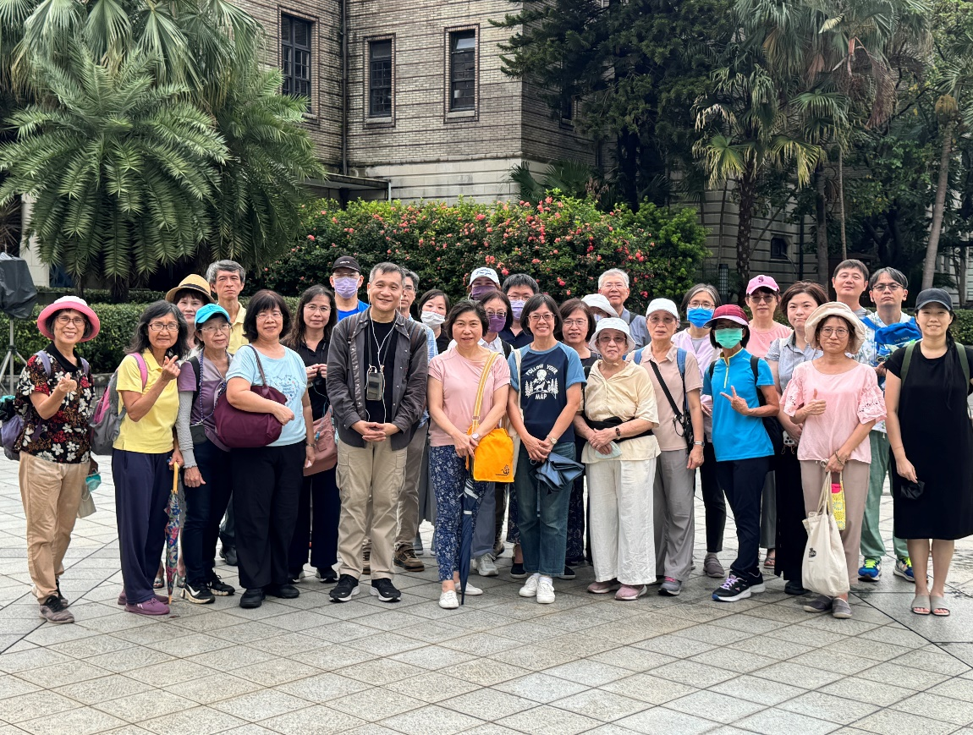
「追驛之道-臺鐵檔案主題營隊」學員合影，檔案局陳美蓉副局長 (前排左6)與學員一同參與由李律講師(前排左5)主講的走讀活動
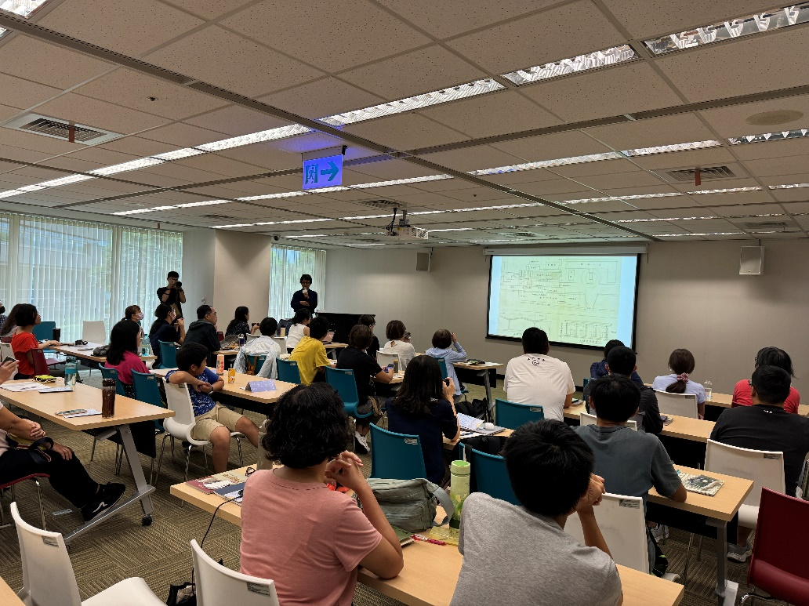
凌宗魁講師運用臺鐵檔案深入淺出介紹鐵道文化史
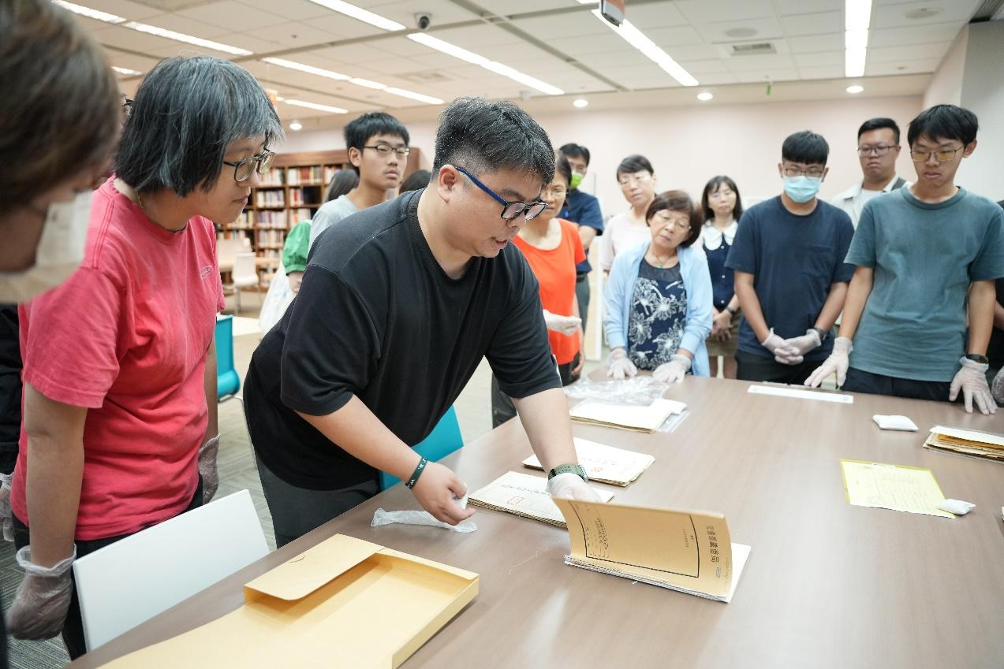
檔案局研究人員藉臺鐵檔案之原件介紹檔案應用方式
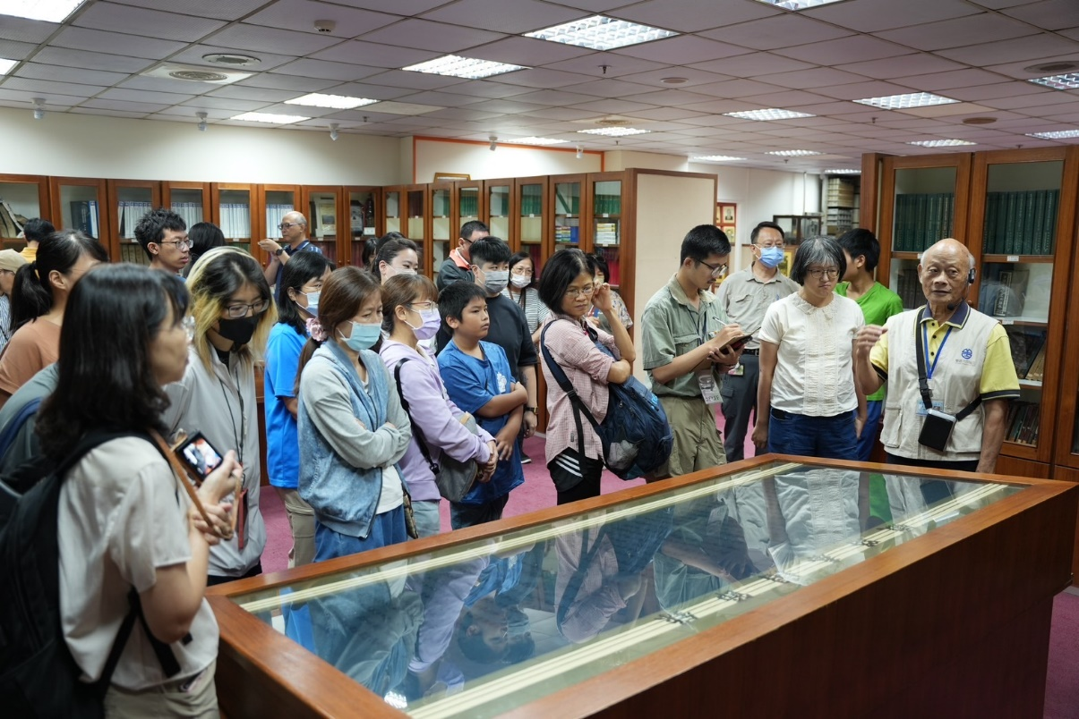
臺鐵文化志工隊導覽解說臺鐵文獻室
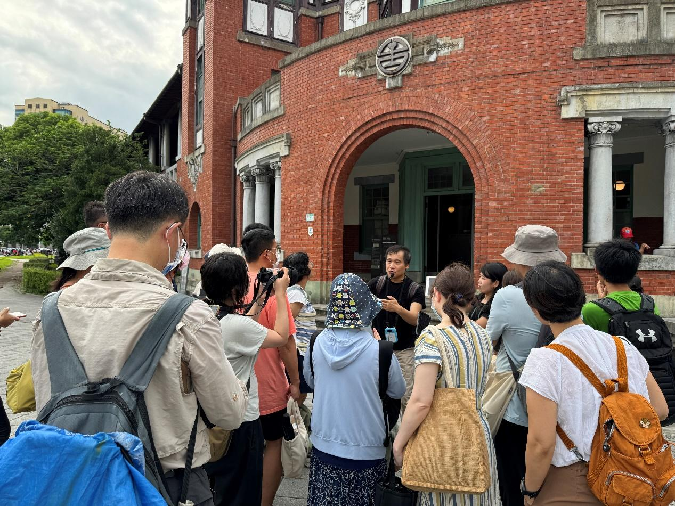
走讀國立臺灣博物館鐵道部園區周邊歷史場景
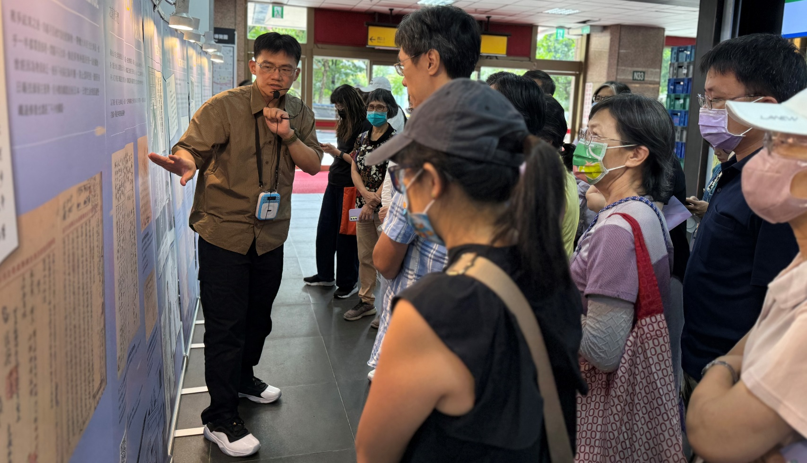
檔案局研究人員導覽「追風的我們：臺灣鐵道檔案風景話」行動展

